CONSULTAS DE COMBINACION

Seleccionar el apellido, oficio, salario, numero de departamento y su nombre de todos los empleados cuyo salario sea mayor de 300000

select e.Apellido

,e.Oficio

,e.Salario

,d.Dept_no as NUMERO

,Dnombre as DEPARTAMENTO

from emp e

inner join dept d on

e.dept_no = d.dept_no

where e.salario > 300000

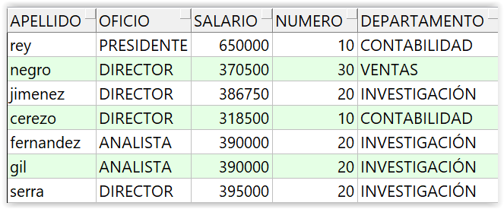

Mostrar todos los nombres de Hospital con sus nombres de salas correspondientes.

select s.Nombre as NOMBRESALA

,h.Nombre as NOMBREHOSPITAL

from sala s

inner join hospital h on

s.hospital_cod = h.hospital_cod

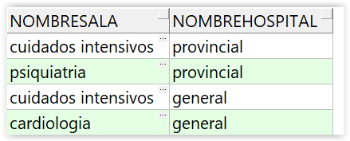

Calcular cuántos trabajadores de la empresa hay en cada ciudad.

select count(e.emp_no) as TRABAJADORES

,d.loc as CIUDAD

from emp e

right join dept d

on d.dept_no = e.dept_no

group by d.loc

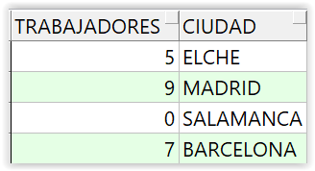

Visualizar cuantas personas realizan cada oficio en cada departamento mostrando el nombre del departamento.

select d.dnombre AS DEPARTAMENTO

,count(e.emp_no) as PERSONAS

,e.oficio

from emp e

right join dept d

on e.dept_no = d.dept_no

group by e.oficio,d.dnombre

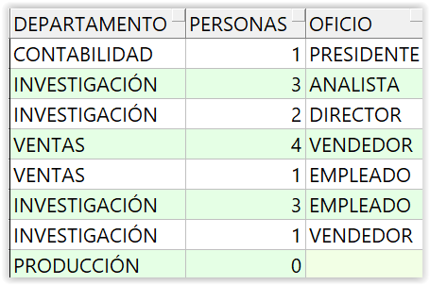

Contar cuantas salas hay en cada hospital, mostrando el nombre de las salas y el nombre del hospital.

select count(s.nombre) as NUMEROSALAS

,s.nombre as SALA

,h.nombre as HOSPITAL

from sala s

inner join hospital h

on h.hospital_cod = s.hospital_cod

group by s.nombre,h.nombre

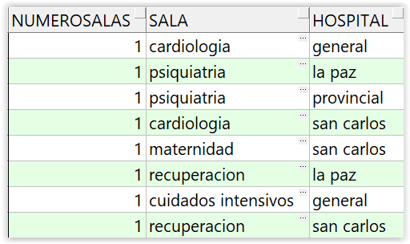

Queremos saber cuántos trabajadores se dieron de alta entre el año 1997 y 1998 y en qué departamento.

select count(e.emp_no) as ALTAS

,d.dnombre as DEPARTAMENTO

from emp e

inner join dept d

on d.dept_no = e.dept_no

where fecha_alt >= '01/01/1997'

and fecha_alt <= '01/01/1998'

group by d.dnombre

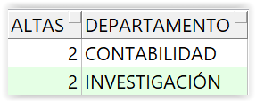

Buscar aquellas ciudades con cuatro o más personas trabajando.

select d.Loc as CIUDAD

,count(*) as PERSONAS

from emp e

inner join dept d

on e.dept_no = d.dept_no

group by d.dept_no,d.Loc

having count(*) >= 4

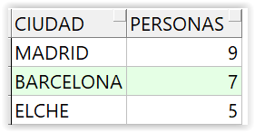

Calcular la media salarial por ciudad. Mostrar solamente la media para Madrid y Elche.

select d.loc as CIUDAD

,avg(salario) as MEDIASALARIAL

from emp e

inner join dept d

on d.dept_no = e.dept_no

group by d.loc

HAVING D.LOC IN ('MADRID', 'ELCHE')

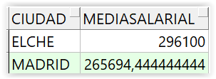

Mostrar los doctores junto con el nombre de hospital en el que ejercen, la dirección y el teléfono del mismo.

select d.Apellido

,h.Nombre

,h.Direccion

,h.Telefono

from doctor d

inner join hospital h

on h.hospital_cod = d.hospital_cod

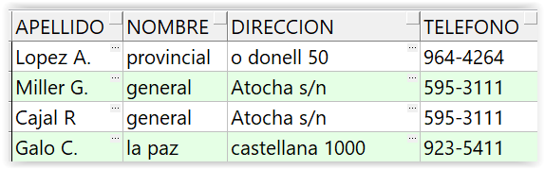

Mostrar los nombres de los hospitales junto con el mejor salario de los empleados de la plantilla de cada hospital.

select h.nombre as HOSPITAL

,max(p.salario) as SALARIOMAXIMO

from plantilla p

inner join hospital h

on p.hospital_cod = h.hospital_cod

group by h.nombre

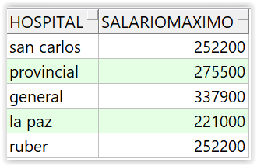

1. Visualizar el Apellido, función y turno de los empleados de la plantilla junto con el nombre de la sala y el nombre del hospital con el teléfono.

select p.Apellido, p.funcion

, p.turno

,s.nombre as SALA

,h.nombre as HOSPITAL

from plantilla p

inner join sala s

on p.hospital_cod = s.hospital_cod

and p.sala_cod = s.sala_cod

inner join hospital h

on h.hospital_cod = p.hospital_cod

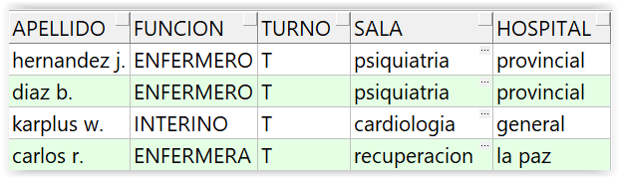

Visualizar el máximo salario, mínimo salario de los Directores dependiendo de la ciudad en la que trabajen. Indicar el número total de directores por ciudad.

select count(e.emp_no) AS DIRECTORES

,d.loc as CIUDAD

,max(e.salario) as SALARIOMAXIMO

,min(e.salario) as SALARIOMINIMO

from emp e

inner join dept d

on e.dept_no = d.dept_no

where oficio = 'DIRECTOR'

group by d.loc

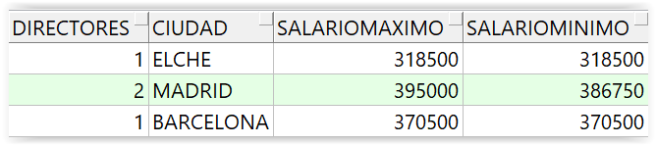

Averiguar la combinación de que salas podría haber por cada uno de los hospitales.

select s.nombre as NOMBRESALA

,h.nombre as NOMBREHOSPITAL

from sala s

cross join hospital h

